Controlli Mensili p12rmn.java 06 / 08 / 2013

Automatizzazione calcolo di uniformità per immagini circolari di uniformità (immagine combinata)

Il problema da risolvere è il posizionamento della ROI in maniera automatica o semiautomatica. Per fare ciò occorre determinare centro e diametro del fantoccio. Un minimo di tre punti della circonferenza basta comunque, alla determinazione del cerchio. Il problema è però determinare i punti per qualsiasi tipo di immagine ed in qualsiasi condizione.
Il metodo che appare più promettente è la determinazione dell’edge dell’immagine. ImageJ mette a disposizione un buon numero di filtri, sperimentalmente si è preferito il Canny Edge Detector, di cui si ha una implementazione disponibile su sito di ImageJ fornita da Tom Gibara (www.tomgibara.com). Questa implementazione, sia pur richiedendo di fissare a mano alcuni parametri, fornisce un output binario e di spessore di un singolo pixel.

Determinazione del contorno e centro fantoccio (positionSeach)
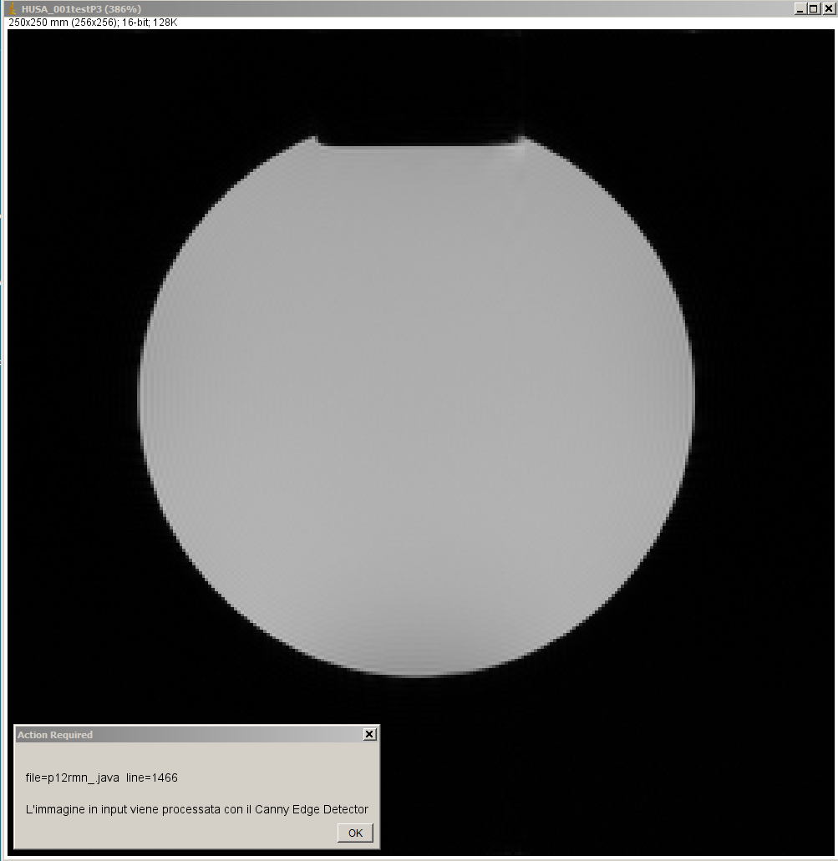

Procedimento seguito: su di un duplicato dell’immagine viene eseguito il Canny Edge detector, al fine di ottenere una buona evidenziazione del bordo esterno del fantoccio.

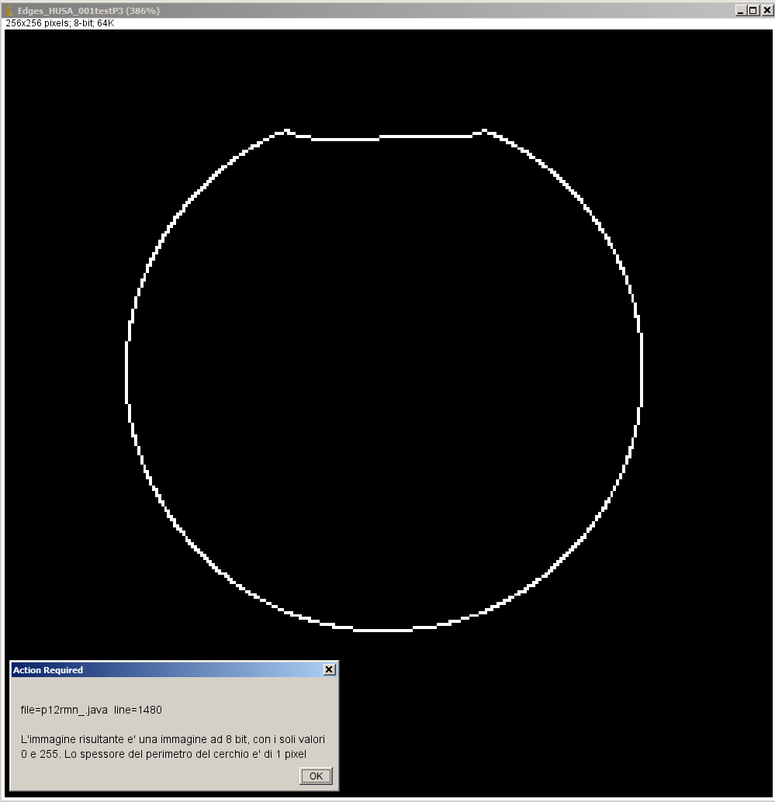

Sull’immagine risultante si tracciano le bisettrici e le diagonali dell’immagine, se ne ricava il profilo e viene eseguita la ricerca della posizione dei picchi.

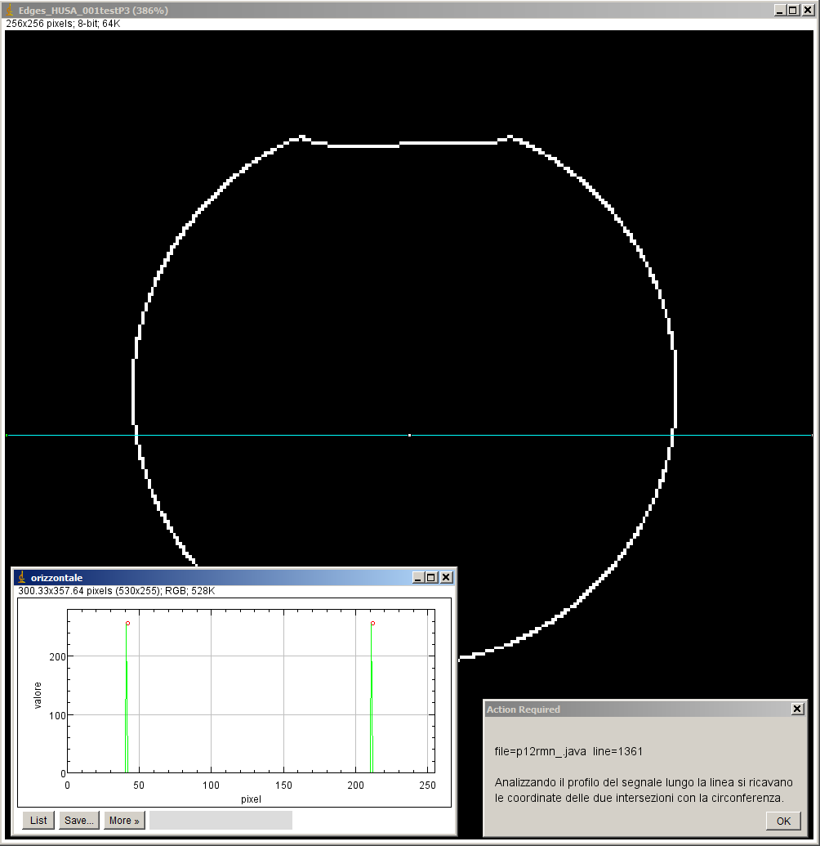

La posizione dei picchi trovata viene riportata sull’immagine sotto forma di selezione di punti, eseguendo gli opportuni calcoli geometrici.

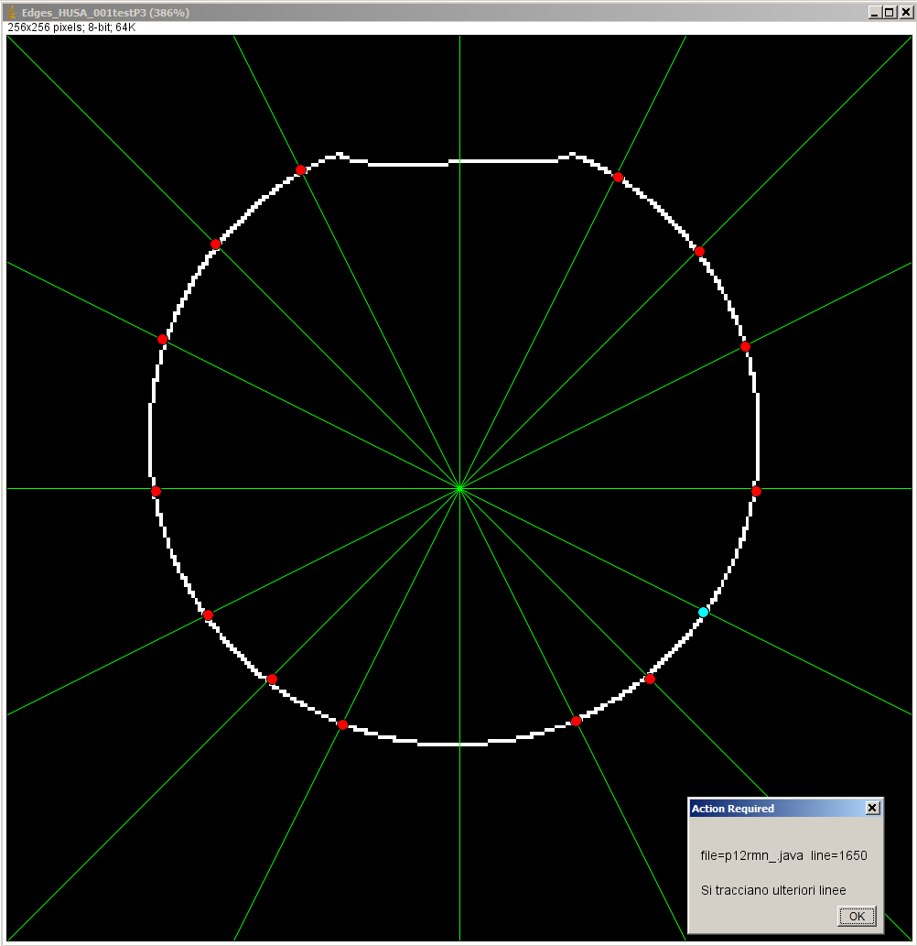

Sui punti risultanti, che devono essere almeno 3, viene eseguita l’operazione FitCircle che ci restituisce le coordinate del centro ed il raggio dell’immagine.
Se non venissero trovati almeno tre punti il programma passa automaticamente a proporre il funzionamento manuale, che prevede la selezione interattiva della posizione di MROI.

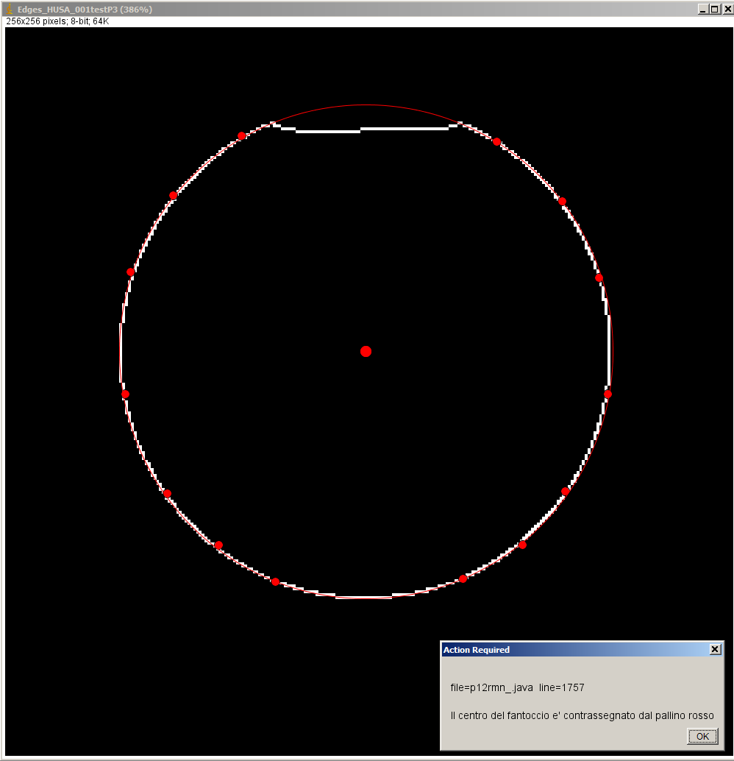

Un problema che può disturbare è rappresentato da un eventuale bolla d’aria nel fantoccio.
Per prevenire il problema non vengono utilizzati per il fit del cerchio esterno i punti dove può presentarsi tale bolla.
Per determinare la MROI ne viene eventualmente shiftato il centro di metà della dimensone della bolla (ottenibile come differenza tra distanza tra i picchi sulla bisettrice verticale e sulla bisettrice orizzontale).

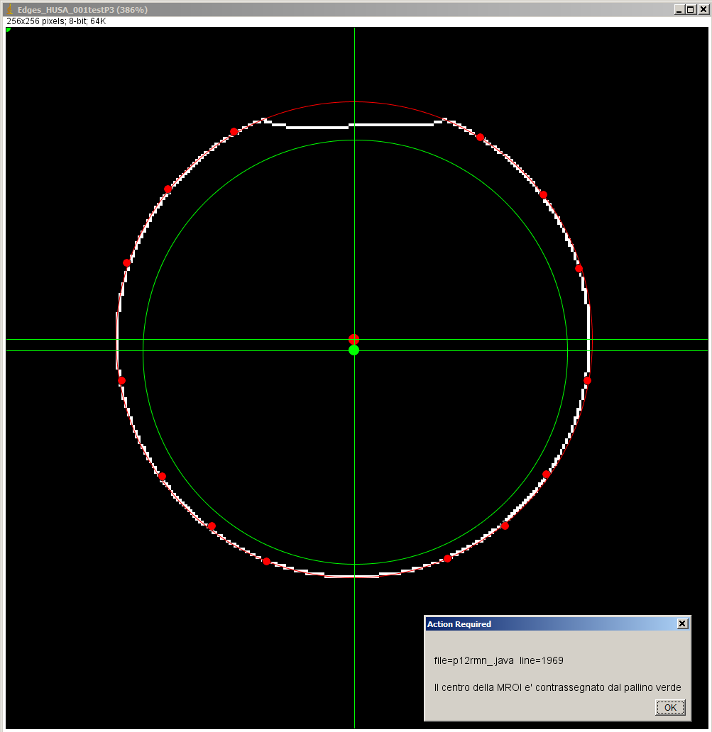

Per stabilire la posizione su cui misurare i ghosts, si cercano le aree con maggior segnale, in quattro zone corrispondenti alla proiezione del fantoccio sui quattro lati dell’immagine, meno una area di rispetto attorno al fantoccio. Nell’immagine seguente in verde si vedono le posizioni in cui si è effettuata la ricerca, in rosso le quattro posizioni dei massimi.
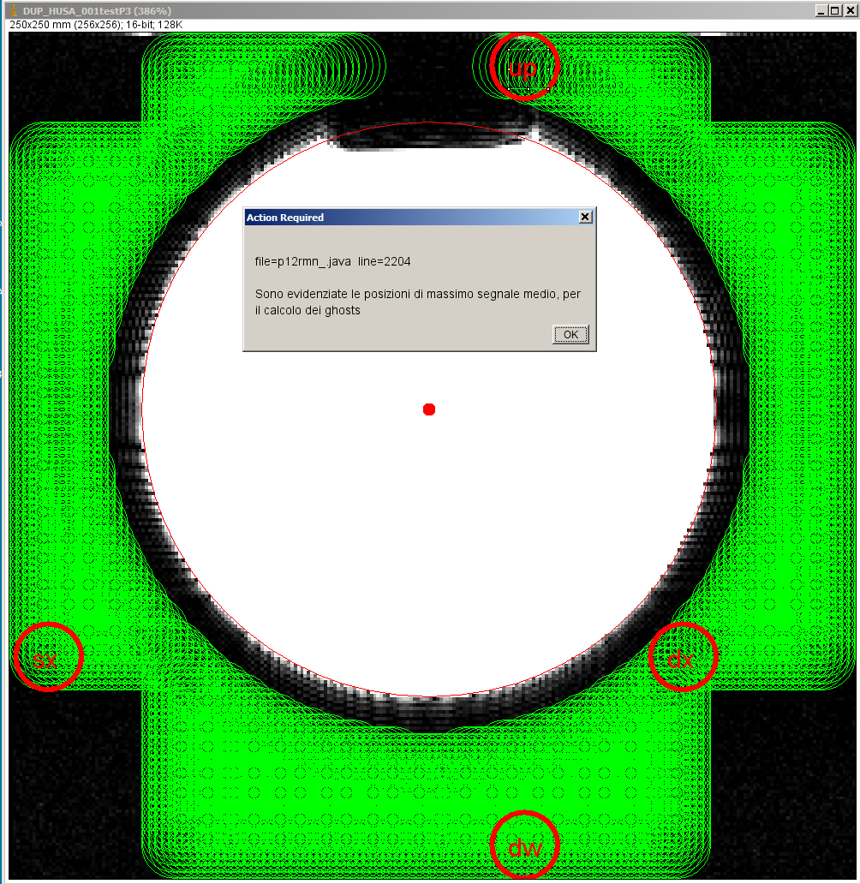

Viene effettuata anche una ricerca per la posizione del fondo

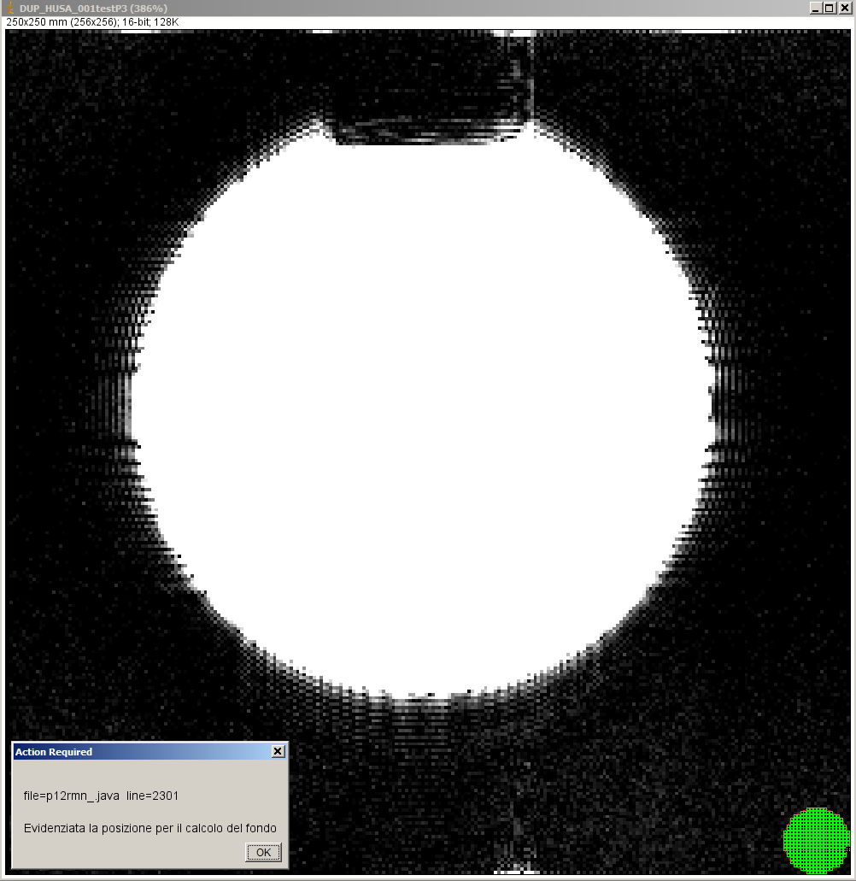

Nell’immagine seguente vengono mostrate le posizioni per il calcolo dei ghosts e del fondo
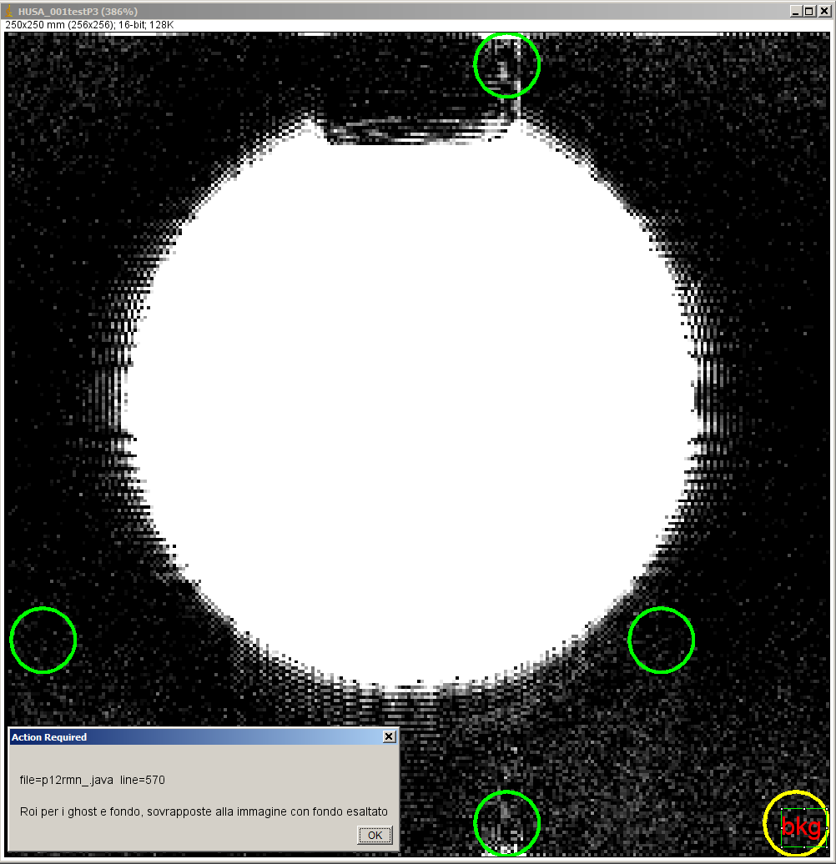

Vengono effettuati i calcoli sulla MROI

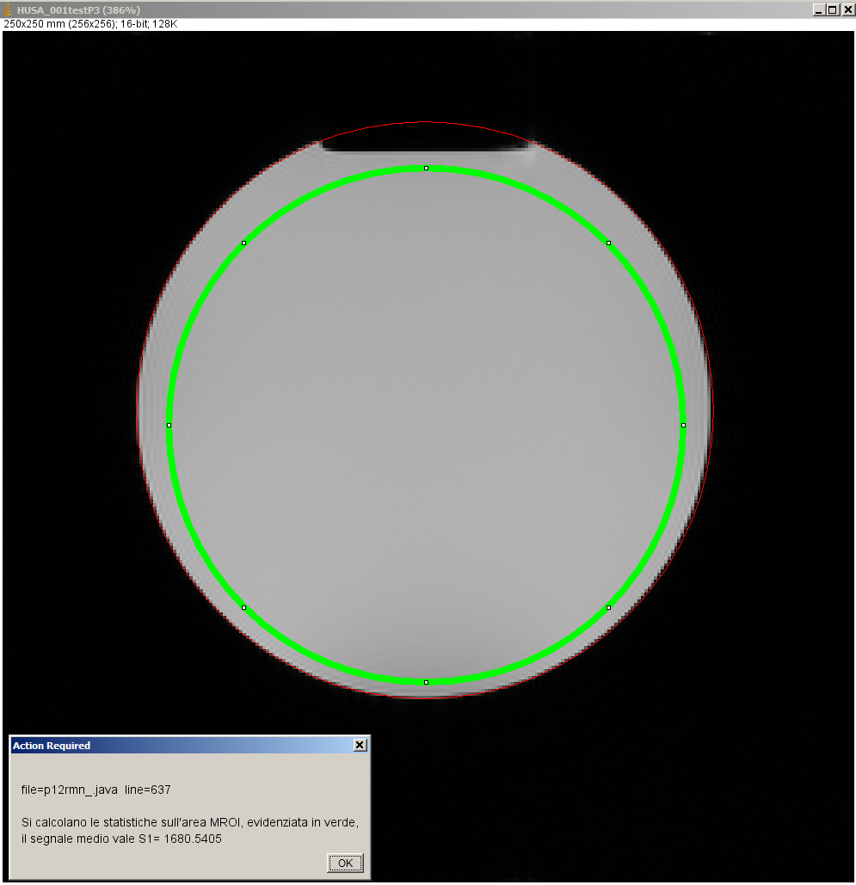

Infine viene anche generata una immagine simulata che mostra le disuniformità con 5 livelli di grigio

